**论文盲审操作手册**

学生在“我的学位信息应用”中，进行“评阅申请”

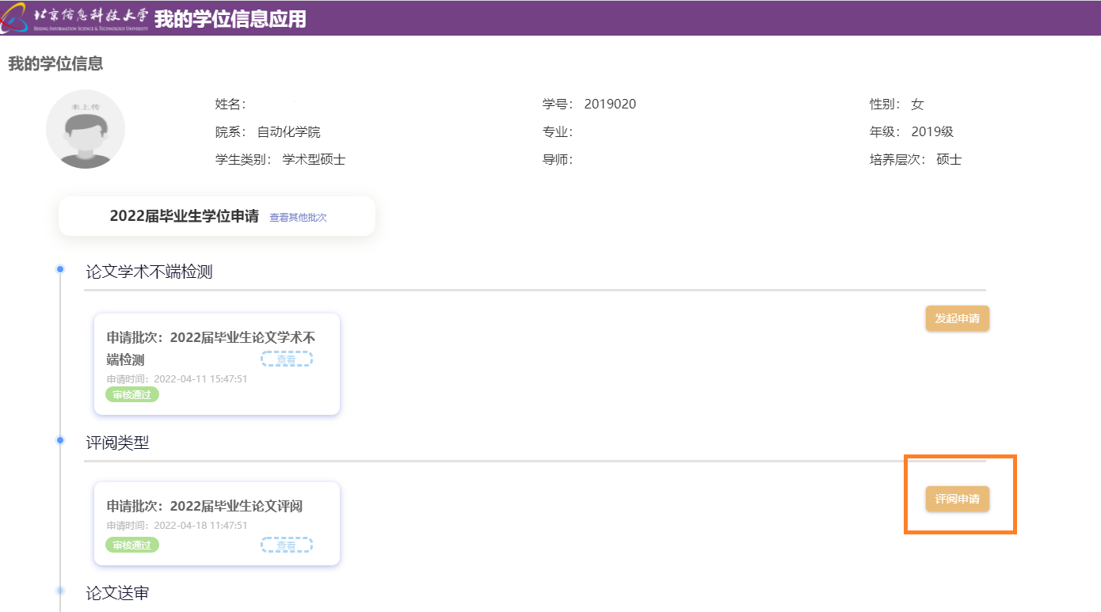

学生上传完论文和摘要后，点击“提交”

